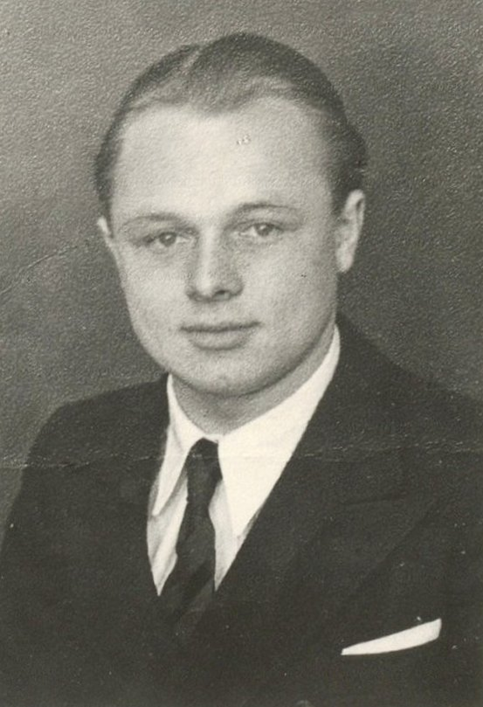
Eugeniusz Tyrajski
ps. „Genek”, „Sęk”

Ur. 8 października 1926 r. w Nowym Brwilnie. Do 1939 r. mieszkał z rodzicami przy ul. Łazienkowskiej róg Rozbrat, po wyrzuceniu stamtąd przez Niemców przy ul. ul. Fabrycznej 16. W 1939 r. ukończył szkołę podstawową nr 29 przy ul. Zagórnej 9 i zdał egzamin wstępny do gimnazjum Batorego. Po zamknięciu szkoły przez Niemców uczył się na tajnych kompletach u prof. Gustawa Wuttke i w 1944 r. zdał maturę.
Przed wojną należał do 90. Warszawskiej Drużyny Harcerskiej, a od 1941 r. do zastępu „Szarych Szeregów” MG410 w drużynie Jana Wuttke ps. „Czarny Jaś” hufca „Mokotów Górny”. Brał udział w małym sabotażu. W lutym 1943 r. został żołnierzem kompanii „Howerla” batalionu „Baszta” pod dowództwem Ludwika Bergera ps. „Goliat”, a po reorganizacji - kompanii K-2 batalionu „Karpaty” pułku AK „Baszta”. Ukończył kurs młodszych dowódców i odbył wiele szkoleń w lasach otwockich, chojnowskich i kampinoskich.
W dniu 30 lipca 1944 r. drużyna, której był zastępcą dowódcy, przewiozła broń kompanii K-2 z Wawrzyszewa na Służewiec. Punkt zborny 1 sierpnia wyznaczono przy ul. Puławskiej róg Woronicza, przy przystanku tramwajowym. Wraz z batalionem brał udział w natarciu na tory Wyścigów Konnych. Rankiem 2 sierpnia kompania K-2 przeszła wzdłuż alei Wilanowskiej na Czerniaków. 2 września dostał się do niewoli na Sadybie.
Wyszedł z ludnością cywilną przez Służewiec, Rakowiec na Dworzec Zachodni. Wywieziony przez Pruszków do obozu przejściowego w Bossen, trafił do pracy w Storkow a następnie w Prieros. Po ucieczce 15 lutego 1945 r. wędrował przez Niemcy i Austrię, dobrowolnie zatrzymując się w Stalagu VII A w Moosburgu. Obóz został wyzwolony przez 3. Armię USA gen. Pattona.
12 sierpnia 1945 r. wziął ślub na terenie Polskich Warsztatów Szkoleniowych przy obozie kobiet żołnierzy AK w Burgu. Pracował jako tłumacz w dowództwie polskich kompanii wartowniczych w Fritzlar. Do Warszawy wrócił 10 lipca 1946 r.
Jest skarbnikiem Związku Powstańców Warszawskich i wiceprezesem Środowiska Żołnierzy Pułku AK „Baszta”, był też skarbnikiem komitetu Budowy Pomnika Powstania Warszawskiego.
opracował: Maciej Białecki

Stowarzyszenie Pamięci Powstania Warszawskiego 1944
www.sppw1944.org

